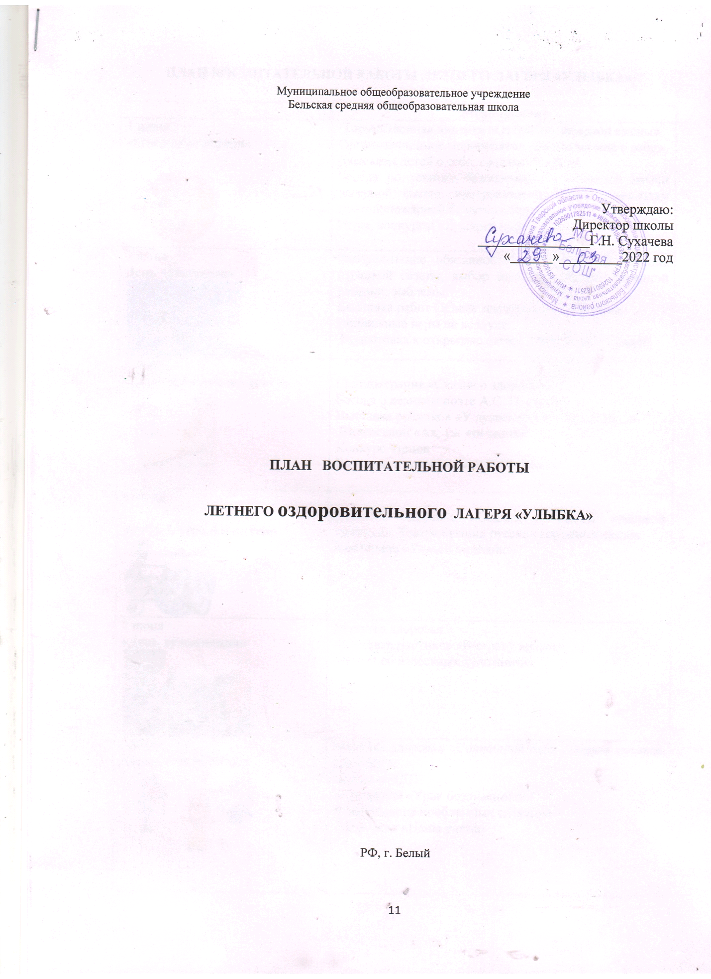

ПЛАН ВОСПИТАТЕЛЬНОЙ РАБОТЫ ЛЕТНЕГО
ОЗДОРОВИТЕЛЬНОГО ЛАГЕРЯ «УЛЫБКА»

День | Мероприятие
1 июня  «Открытие лагерной смены»  День защиты детей.   | Торжественная линейка «Открытие лагерной смены».  Организационное мероприятие «Кто есть кто?»  (рассказы детей о себе, создание отряда, знакомство детей).  Инструктажи и беседы по технике безопасности и правилах жизни лагерной смены, инструктажи по ПДД и правилам противопожарной безопасности.  ЦКД: Театрализованная программа « В стране детства».
2 июня  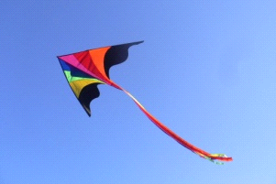 | Распределение обязанностей в отряде, оформление отрядной газеты, выбор названия, девиза, отрядной речевки, эмблемы.  Подвижные игры на свежем воздухе.  Подготовка к открытию лагеря (творческие номера к конкурсу Минута Славы).  Библиотека: Открытие летнего чтения  «Пусть детство звонкое смеётся».  Музей «Такой знакомый воробей».
5 июня  «Всемирный день окружающей среды»   | Подвижные игры по теме дня на свежем воздухе.  «Мир растений». - знакомство с миром необычных растений Тверской области.  Беседа: «Осторожно: насекомые!».  Занятие «Красная книга Тверской области».
6 июня  «Пушкинский день России»   | Подвижные игры на свежем воздухе.  Познавательная программа «Пушкин для детей».  Просмотр мультфильмов по сказкам А.С.Пушкина.  ЦКД: познавательная игра «По страницам сказок».  Музей: «Что было до письма?»
7 июня  «День художников»   | Игры на свежем воздухе.  Конкурс плакатов среди отрядов «Скажи наркотикам нет!».  ЦКД :Мастер-класс «Нетрадиционные техники рисования».  Библиотека: Пушкинский день России «И вновь читаем Пушкинские строки».  Музей: экологическая программа «Всё о лесе»
8 июня  День « Спасайкина»  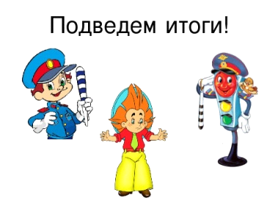 | Просмотр видео фильмов о вреде табакокурения, наркотиков и алкоголя.  Беседа с представителем ПСЧ-24 «Пожарная безопасность территории лагеря и не только».  Беседа с представителями полиции (для старших отрядов).  Игра по ПДД. Экскурсия «Наша улица». (для 1 отряда)  Игра по оказанию первой медицинской помощи.
9 июня  День Друзей   | Беседа с элементами игры «Я учусь общаться».  Марафон «Настольных игр».  ЦКД: Игровая программа «А лето цвета солнца!»  Библиотека: "Игротека в библиотеке".  Музей : «Моя семья в судьбе России».
13 июня  День России.  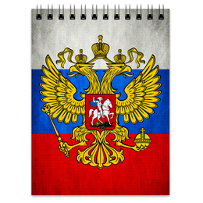 | Познавательная программа "Геральдика вокруг нас".  Беседа "Столица нашего государства"  ЦКД: Конкурсно-развлекательная программа "Про всё на свете!"  Музей: интерактивная программа «Символы России».
14 июня  «В здоровом теле – здоровый дух!»   | Тематически часы «Территория здоровья».  Спортивная игра под девизом «Вместе против наркотиков».  Библиотека: Исторический час "Историческая память народа: из прошлого в будущее".  Музей: экологическая программа «Всё о капусте».
15 июня  "День искусства".   | Репетиции детей, участвующих в районном конкурсе.  Подвижные игры на свежем воздухе.  ЦКД: Конкурс детского и молодёжного творчества "Твой шанс - твоя минута славы!"
16 июня  «День свежих овощей»   | Интеллектуальная игра "Что? Где? Когда?" на тему "Я выбираю ЗОЖ".  Развлекательная программа "Путешествие в страну Витаминию".  Просмотр мультфильма "Чиполлино/Незнайка".  Занятие "Что едят герои?".  Библиотека : "Игротека в библиотеке".  Музей: экологическая программа «Всё об огурце»
19 июня  «День детского футбола»   | Инструктажи и беседы по технике безопасности и правилах жизни лагерной смены, инструктажи по ПДД и правилам противопожарной безопасности.  Турнир по футболу среди отрядов среди мальчиков и девочек.  Подвижные игры на свежем воздухе.
20 июня  «Всемирный день WI-FI»   | Игры по теме дня.  Игры на свежем воздухе.  ЦКД: Игровая программа «Искатели приключений»  Музей : «Вся правда о кошках».
21 июня  «Международный день цветка»  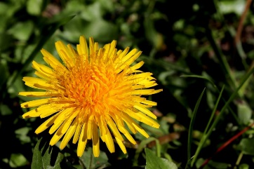 | Познавательная программа «Мир необычных растений».  Конкурс на самый большой венок.  Музей: « Бельчане – участники ВОВ».  Библиотека: Литературно-музыкальная программа: «Родом из военного детства».
22 июня  «День Памяти и скорби»   | Беседа посвященная началу ВОВ.  Митинг на площади Карла Маркса.  Выставка рисунков о войне.
23 июня  «День Земли»   | Уборка территории «Приведи в порядок свою планету».  Библиотека : «Игротека в библиотеке».  Музей: «Такая разная вода»  ЦКД: конкурсно-познавательная программа «Вопрос на засыпку».
26 июня  «День искусства»   | Подвижные игры на свежем воздухе.  Выставка рисунков на асфальте: «Моё счастливое лето».  ЦКД: мастер-класс «Рисуем сказки».  Музей: «Детям о птицах».
27 июня  «День молодёжи»   | Танцевальный флешмоб «Делай как я!»  Танцевально-музыкальная программа «Танцуй со мной!»  ЦКД: танцевально-развлекательная программа «Наш летний хит-парад!»  Музей: «Бурый медведь – хозяин наших лесов».
28 июня  «День русского фольклора»  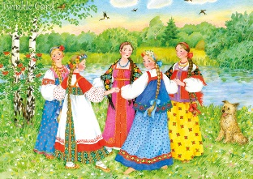 | Русские народные забавы на свежем воздухе.  Беседа «Почему берёзу считают символом России».  Беседа «Традиции и обычаи русской семьи».  Библиотека: Экопутешествие: «Мир вокруг нас»  Музей: «Самовар – символ России».
29 июня  День рекордов.  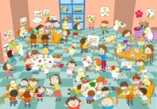 | Ярмарка рекордов.  ЦКД: игровая программа «Мои весёлые каникулы!»  Музей: экологическая программа «Всё о картошке».
30 июня  «Закрытие лагеря» | Подготовка к закрытию лагерной смены (построение) Торжественное закрытие лагерной смены.  Библиотека: Весёлые старты «В путь дорогу собирайся и в поход отправляйся».

